NUEVAS PLAZAS DISPONIBLES PARA LOS CURSOS ONLINE, GRATUITOS Y ACREDITADOS POR EL SEPE.

El Ministerio de Trabajo y Economía Social continúa apostando por la formación subvencionada como medio principal para disminuir la brecha digital y mejorar de las competencias profesionales de las personas trabajadoras por cuenta ajena, autónomas y en ERTE.

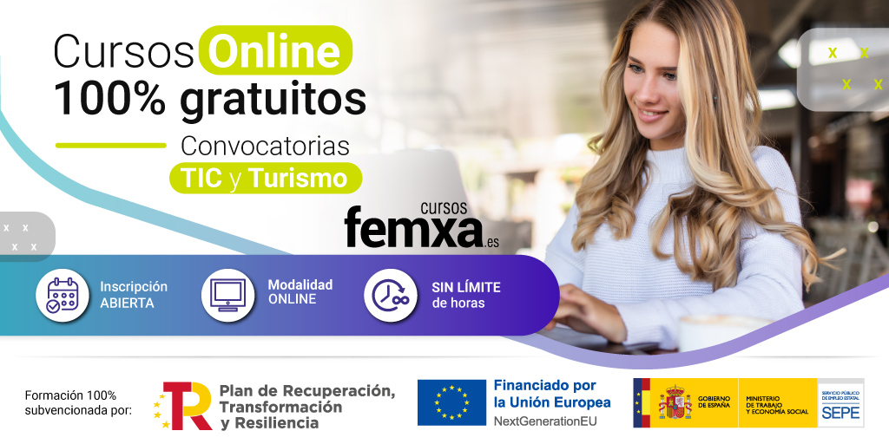

Dada la continua transformación digital en todos los sectores productivos y la reactivación del sector del turismo, unido a la alta demanda laboral de perfiles cualificados, el Ministerio de Trabajo y Economía Social quiere impulsar la formación con una amplia oferta de cursos 100% subvencionados.

Los cursos se imparten en modalidad online, sin horarios y con el apoyo de tutores especializados. Estas acciones formativas son especialidades del SEPE y, al finalizar la formación con éxito, el alumno recibirá un diploma de aprovechamiento.

La oferta de cursos gratuitos está dirigida a personas trabajadoras por cuenta ajena, autónomas, en ERTE de cualquier sector en el caso de los cursos de digitalización y profesionales en activo o en ERTE del sector hostelería para los cursos de turismo.

Los cursos son gratuitos ya que están 100% subvencionados, no se realizan a través del crédito de formación y puede solicitarlos cualquier persona, a título personal.

La inscripción para los cursos gratuitos del SEPE ya se encuentra abierta y se puede realizar desde las siguientes páginas:

- Cursos de digitalización: https://www.cursosfemxa.es/cursos-tic-basico
- Cursos de turismo: www.cursosfemxa.es/hosteleria-turismo
Está a disposición de las personas interesadas que tengan cualquier consulta, el teléfono gratuito al 900 100 957 y el correo electrónico atencionalumno@femxa.com

